Giải bài tập môn Vật Lý lớp 11 Bài 11: Phương pháp giải một số bài toán về toàn mạch
Hướng dẫn giải bài tập lớp 11 Bài 11: Phương pháp giải một số bài toán về toàn mạch
TRẢ LỜI CÁC CÂU HỎI
1. Cho mạch điện như hình 11.3. Trong đó nguồn điện có ξ = 6V và có điện trở trong không đáng kể. Các điện trở R₁ = R₂ = 30 Ω; R₃ = 7,5 Ω
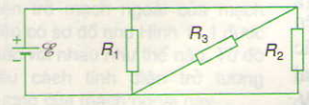
a) Tính điện trở mạch tương đương R_{N} của mạch ngoài.
b) Tính cường độ dòng điện chạy qua mỗi điện trở mạch ngoài.
Giải:
a) Điện trở tương đương của mạch ngoài là R_{N}= 5 Ω.
b) Cường độ dòng điện chạy qua mỗi điện trở mạch ngoài tương ứng là:
I₁ = I₂ = 0,2A; I₃ = 0,8A
2. Cho mạch điện có sơ đồ như hinh 11.4, tron đó các acquy có suất điện động ξ₁ = 12V; ξ₂ = 6V và có các điện trở trong là không đáng kể.
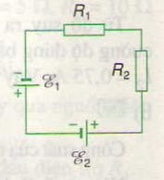
Các điện trở R₁ = 4 Ω R₂ = 8 Ω
a) Tính cường độ dòng điện chạy trong mạch.
b) Tính công suất tiêu thụ điện của mỗi điện trở.
c) Tính công suất của mỗi acquy và năng lượng mà mỗi acquy cung cấp trong 5 phút.
Giải:
a) Tính cường độ dòng điện trong mạch:
- Suất điện động của bộ nguồn ghép nối tiếp: ξ_{b} = ξ₁ + ξ₂ = 18 V.
- Điện trở tương đương của mạch ngoài gồm hai điện trở mắc nối tiếp:
R_{N} = R₁ + R₂ = 12 Ω
Từ định luật Ôm đối với toàn mạch thì cường độ dòng điện chạy trong mạch là:
I = ξ_{b} /(R_{N} + r_{b}) = 1,5A
b) Công suất tiêu thụ điện:
Của điện trở R₁ là P₁ = I²R₁ = 9 W
Của điện trở R₂ là P₂ = I²R₂ = 18 W.
c) Tính công suất và năng lượng mà acquy cung cấp:
- Công suất của acquy thứ nhất: P_{ng}⁽¹⁾ = ξ₁I = 18W
Năng lượng mà acquy thứ nhất cung cấp trong năm phút :
W_{ng}⁽¹⁾ = P_{ng}⁽¹⁾t = 5 400 J
Tương tự với nguồn 2 ta được: P_{ng}⁽²⁾ = 9 W, W_{ng}⁽²⁾= 2700 J
3*. Cho mạch điện có sơ đồ như hình 11.5, trong đó nguồn điện có suất điện động ξ = 12V, và điện trở trong là r = 1,1 Ω; điện trở R = 0,1 Ω.
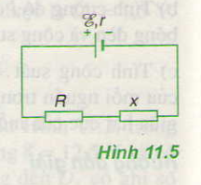
a) Điện trở x phải có trị số bao nhiêu để công suất tiêu thụ ở ngoài mạch là lớn nhất?
b) Điện trở x phải có trị số bao nhiêu để công suất tiêu thụ ở điện trở này là lớn nhất? Tính công suất lớn nhất đó.
Giải:
a) Tính điện trở x để công suất tiêu thụ ở mạch ngoài là lớn nhất.
- Mạch ngoài gồm điện trở R mắc nối tiếp với điện trở x, có điện trở tương đương là: R_{N} = R + x = 0,1 + x.
- Cường độ dòng điện trong trong mạch : I = ξ/ (R + r + x)
- Công suất tiêu thụ mạch ngoài:
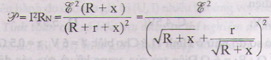
Để công suất P trên đây lớn nhất thì mẫu số ở về phải là nhỏ nhát. từ bất đẳng thức cô si ta có R + x = r.
Từ đó suy ra: x = r –R = 1 Ω.
b) Công suất tiêu thụ trên điện trở x:
- Tính công suất tiêu thụ trên điện trở x này là lớn nhất:
+ Từ các tính toán trên, ta có công suất tiêu thu, điện trở x là:
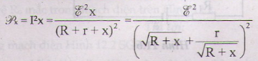
+ Tương tự như đã làm ở trên đây, công suất P_{x} lớn nhất khi x= R + r = 1,2 Ω.
Giá trị của công suất lớn nhất này là:30 W.

